Elanco celebra el III Simposio Vetnia: ciencia e innovación al servicio de la salud animal

- Del 19 al 20 de noviembre en Madrid, los profesionales veterinarios podrán asistir a conferencias y talleres de medicina felina, parasitología, dermatología, ortopedia y medicina interna, de la mano de reconocidos expertos internacionales.

- El III Simposio Vetnia es un punto de encuentro donde compartir avances científicos, descubrir innovación y abrir un diálogo orientado al futuro de la salud animal.

Madrid, 28 de octubre de 2025. Elanco Animal Health anuncia la celebración del III Simposio Vetnia, que tendrá lugar los días 19 y 20 de noviembre en Madrid bajo el lema “Hablemos de innovación y salud animal”. Este encuentro, consolidado como un foro de referencia para la profesión veterinaria, es un espacio diseñado para la actualización científica y la inspiración a través de la innovación.
Con este nuevo concepto, Elanco reafirma su compromiso con la profesión: “La ciencia y la innovación son protagonistas porque, con la experiencia, compromiso y vocación de los veterinarios, se convierten en herramientas que transforman la salud animal y generan un impacto positivo en la sociedad”, destaca Amanda André Marketing Manager, PH Prescription Products, Iberia, en Elanco.
Formación especializada y diálogo científico
El programa del III Simposio Vetnia reúne una amplia agenda de conferencias y talleres prácticos en áreas clave de la medicina veterinaria: parasitología, ortopedia, medicina felina, medicina interna y dermatología.
Los contenidos serán impartidos por un panel de 14 expertos de prestigio internacional, entre ellos:
- Lluís Ferrer: DVM. PhD. Dipl. ECVD, dermatólogo y profesor en la Universidad Autónoma de Barcelona.
- Hernán Fominaya: DVM. Ldo. director del Dpto. de Diagnóstico por Imagen en el Hospital Veterinario AniCura VETSIA, Madrid. Miembro de AVEPA y profesor asociado del Dpto. de Medicina y Cirugía Animal de la Facultad de Veterinaria de la UCM.
- Pedro Godinho: DVM. Especialista en traumatología y neurología. Cirujano y traumatólogo del Hospital Veterinario Puchol, Madrid. Miembro del GEVO y AOVET.
- Pablo Gómez: DVM. Profesor titular en la Universidad de Zaragoza. Veterinario en VetCorner Unavets, Zaragoza.
- Rodolfo Oliveira Leal: DVM. MSc. PhD. Dipl. ECVIM-CA. EBVS. Especialista en medicina interna. Ass. Prof. at FMV-U Lisboa.
- Mafalda Lourenço: DVM, PhD. Especialista en Dermatología. Docente universitaria en la Facultad de Medicina Veterinaria ULISBOA, Lisboa.
- Agustín Martínez: Ldo. Vet. Acreditado AVEPA en anestesiología veterinaria. Responsable del servicio de Anestesia y Unidad del dolor en Hospital Veterinario Aitana, Valencia.
- Xavier Roura: Dip. ECVIM-CA, PhD. Jefe del Servicio de Medicina Interna del Hospital Clínic Veterinari de la UAB, Barcelona.
- Raquel Salguero: Lda. Vet, Dipl. ECVDI. Profesora asociada en Facultad de Veterinaria de la Universidad Complutense, Madrid.
- Susana Serrano: Lda. Vet. Responsable del servicio de Cardiología de AniCura Vetsia Hospital Veterinario, Madrid.
- Carlos Vich: DVM. Diplomado por la ESAVS (European School for Advanced Veterinary Studies) en dermatología, Fundador del servicio de Dermatología Veterinaria DERMOVET, Barcelona.
- Jaime Viscasillas: DVM, MRVS, Dipl.ECVAA. Anestesiólogo Veterinario Hospital Veterinario Anicura Valencia Sur, Valencia.
- César Yotti: DVM. Acreditado en Dermatología por AVEPA. Clínica Veterinaria Medivet Skinpet, Madrid.
- Mar Félix, especialista en comunicación y liderazgo en clínicas veterinarias.

Un espacio para la innovación y la comunidad
El Simposio Vetnia es más que un evento científico: es un lugar para compartir experiencias y abrir un diálogo sobre el futuro de la profesión. “En la imagen del simposio, la V simboliza no solo la comunidad Vetnia sino también la V de Veterinario, un colectivo unido por la vocación de mejorar la vida de los animales y, con ello, la de las personas”, subraya Amanda André Marketing Manager, PH Prescription Products, Iberia, en Elanco.
Además de la actualización técnica, los asistentes podrán conocer de primera mano los nuevos lanzamientos de Elanco y las innovaciones que marcarán el futuro de la salud animal.
El Simposio Vetnia forma parte del programa Vetnia by Elanco, una iniciativa que refuerza el papel esencial de la profesión veterinaria en la sociedad, promueve la formación continua y fomenta el bienestar de los profesionales. Más información y programa completo en: www.vetnia.es

Sobre Elanco
70 años cuidando de la salud animal
Elanco Animal Health es una empresa líder mundial en salud animal dedicada a innovar y ofrecer productos y servicios para prevenir y tratar enfermedades en animales de granja y animales de compañía, creando valor para ganaderos, veterinarios, tutores de mascotas, Pet Shops, grupos de interés y la sociedad en general.
Las iniciativas de Elanco Healthy Purpose™ promueven la salud de los animales, las personas y el planeta, sensibilizando al consumidor sobre la importancia de la seguridad alimentaria mundial y potenciando el vínculo entre las personas y los animales.
Con presencia en 90 países y unos 9.000 empleados en todo el mundo, la compañía promueve la innovación, tanto en la investigación científica como en las operaciones cotidianas. Fundada en 1954, Elanco tiene su sede principal en Indianópolis, Indiana (EE.UU.), cuenta con 18 plantas de fabricación y más de 200 marcas.
Más información en elanco.com

MATERIALES QUE ACOMPAÑAN LA NOTA DE PRENSA:
Logos:
 | 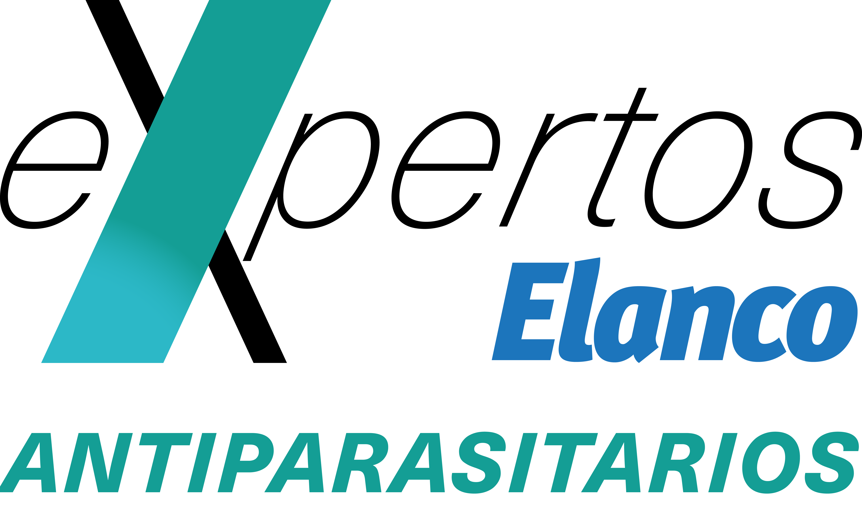 | 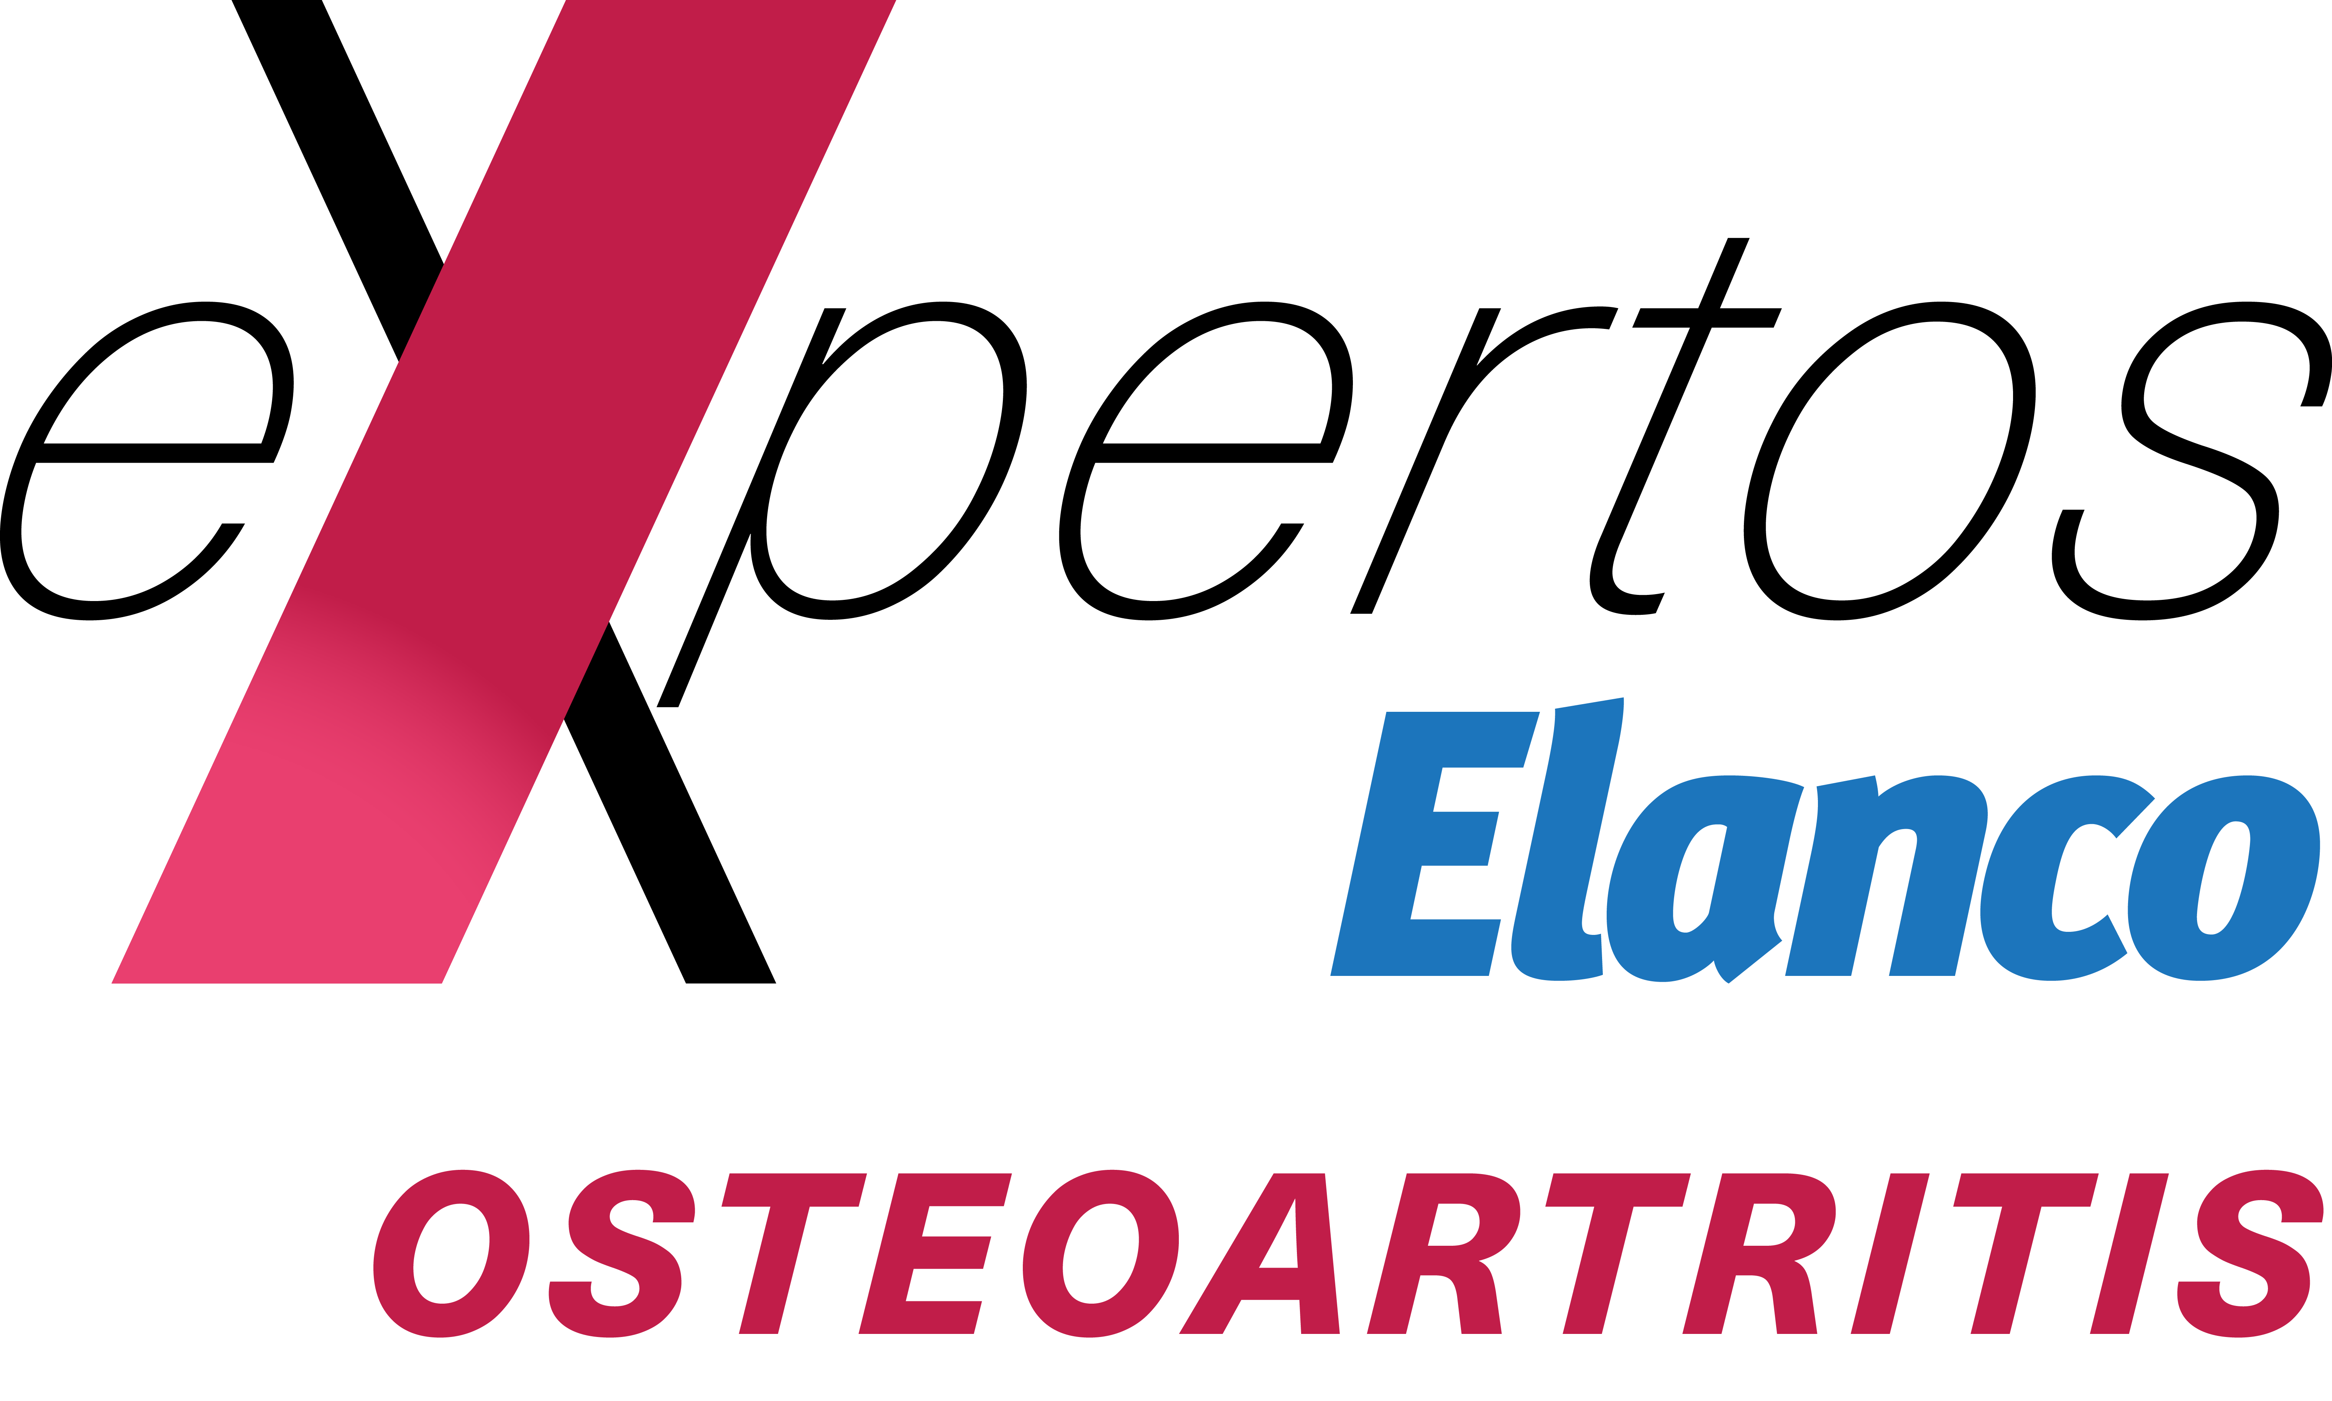 | 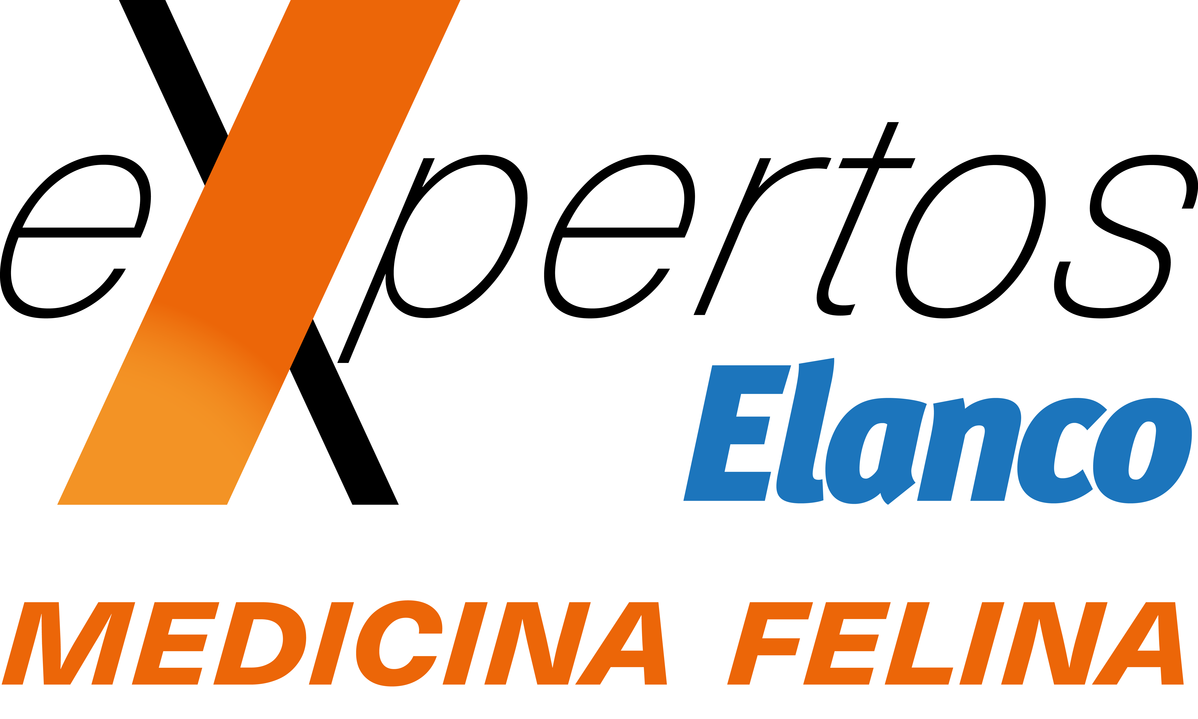 | 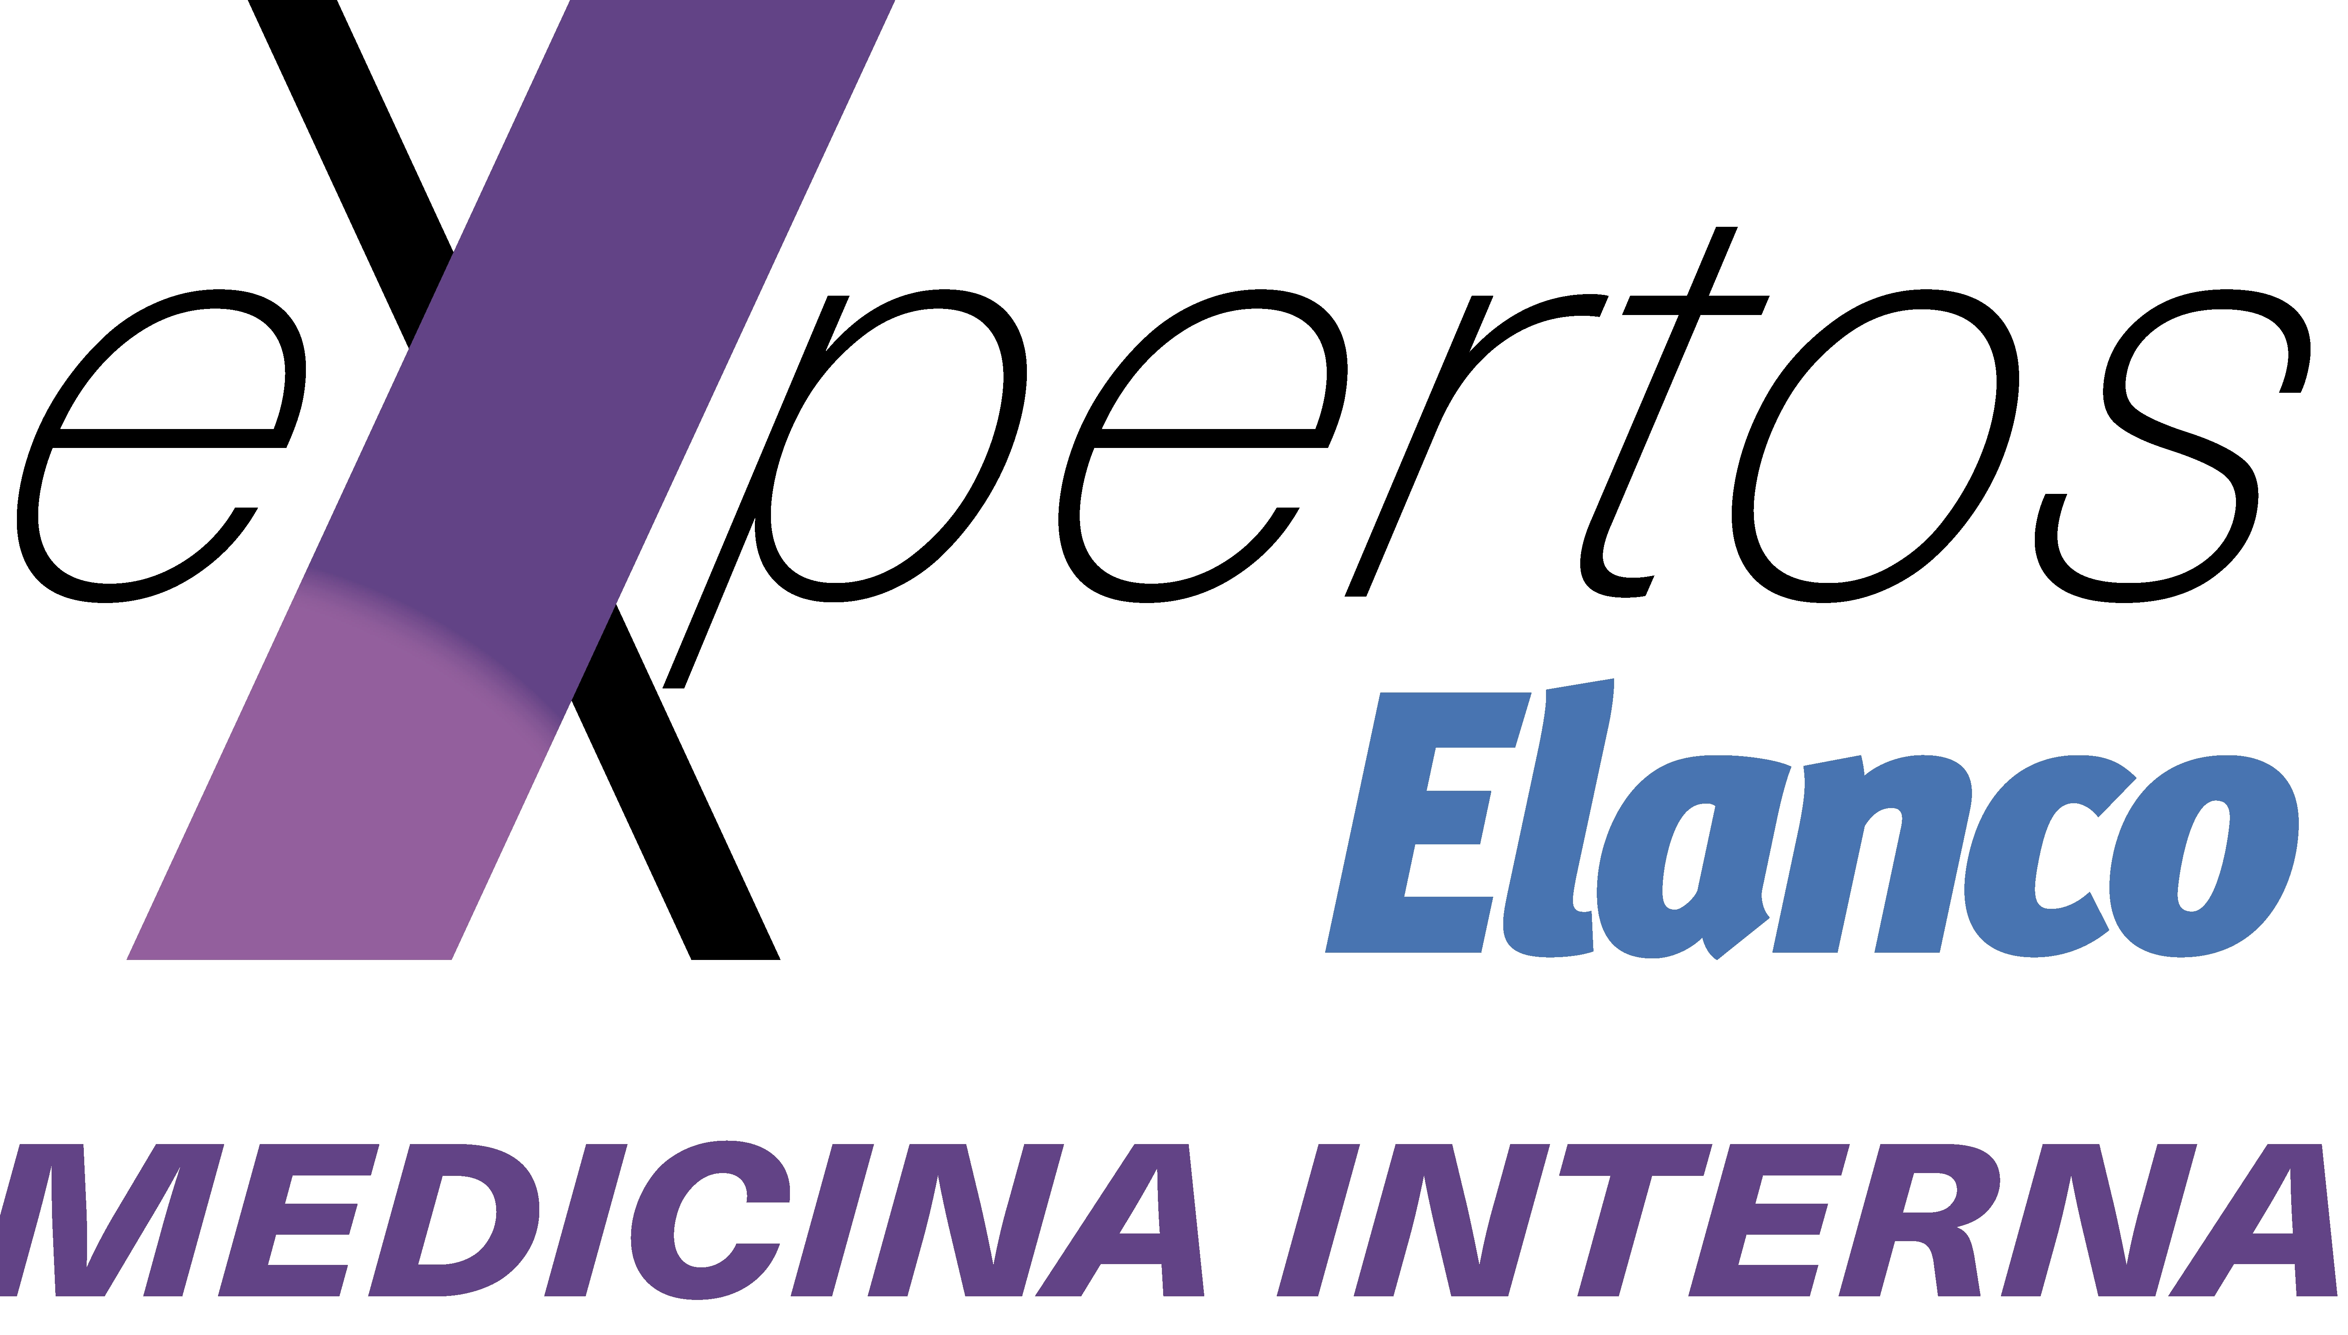 | 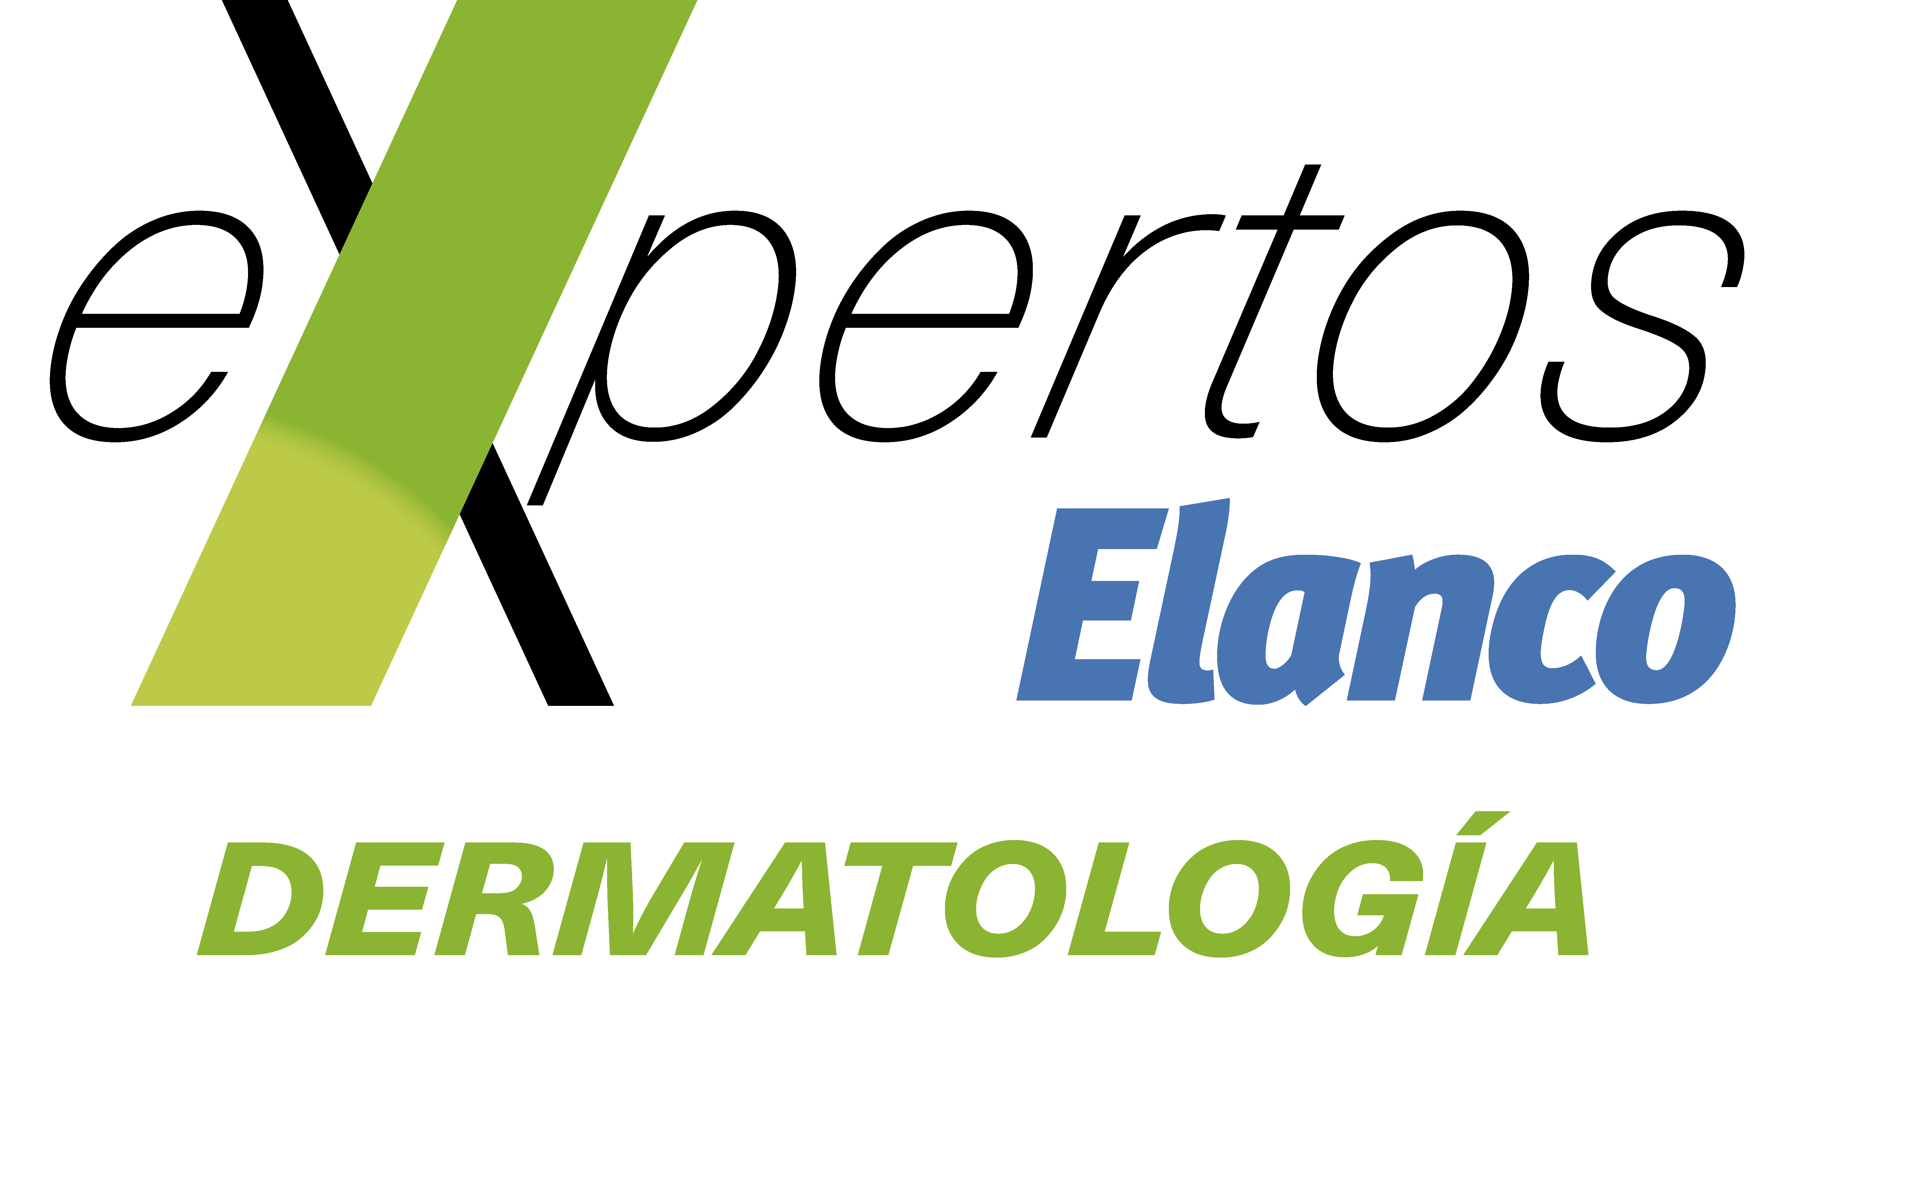 | 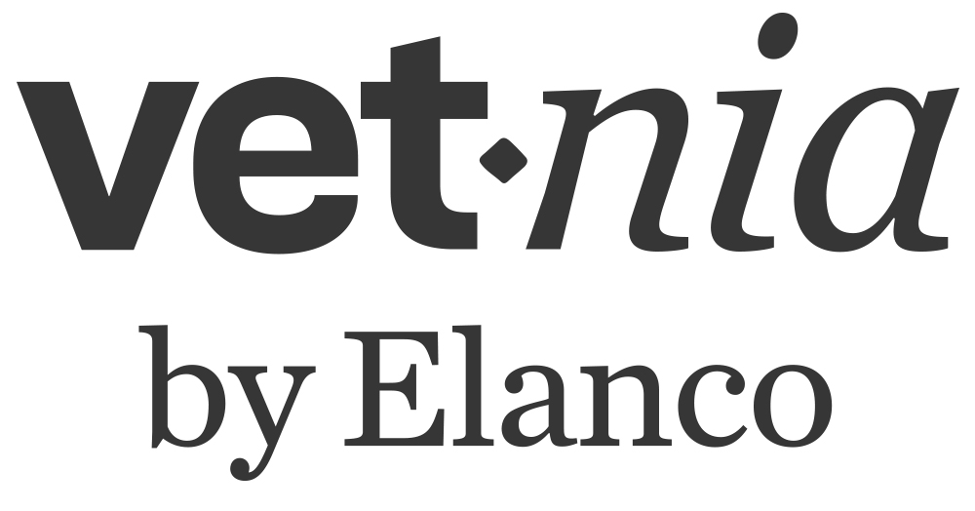
Imágenes y vídeos de recurso
